EMEF LUIZ DE OLIVEIRA
ATIVIDADE TURMA: 21 DATA: 05/05/2020
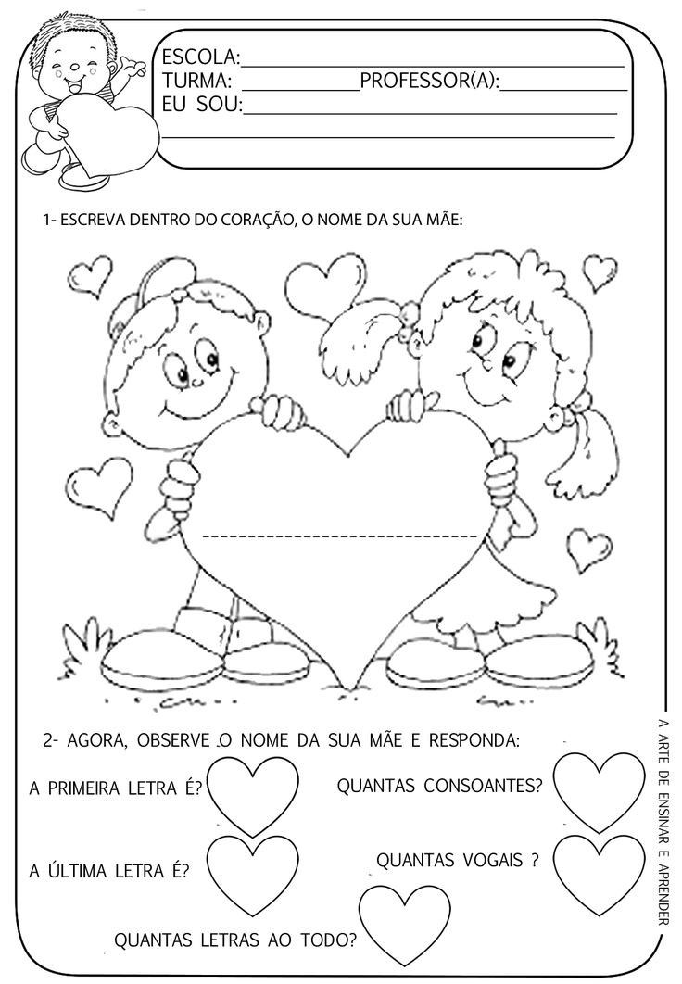
3. CRIE UM CARTÃO PARA SUA MÃE COM OS MATERIAIS QUE VOCÊ TEM EM CASA E DÊ PARA ELA NO DIA DAS MÃES. TIRE FOTOS: TU FAZENDO O CARTÃO SEGURANDO O CARTÃO PRONTO.
OBSERVAÇÃO:
AS ATIVIDADES DEVEM RETORNAR PARA A ESCOLA EM FOLHA SEPARADA ATÉ DIA 20 DE MAIO.
#FICAEMCASA

